DIPLOMARBEIT

Digital Salzburg –
Informationsverarbeitung für eine Datenbrille
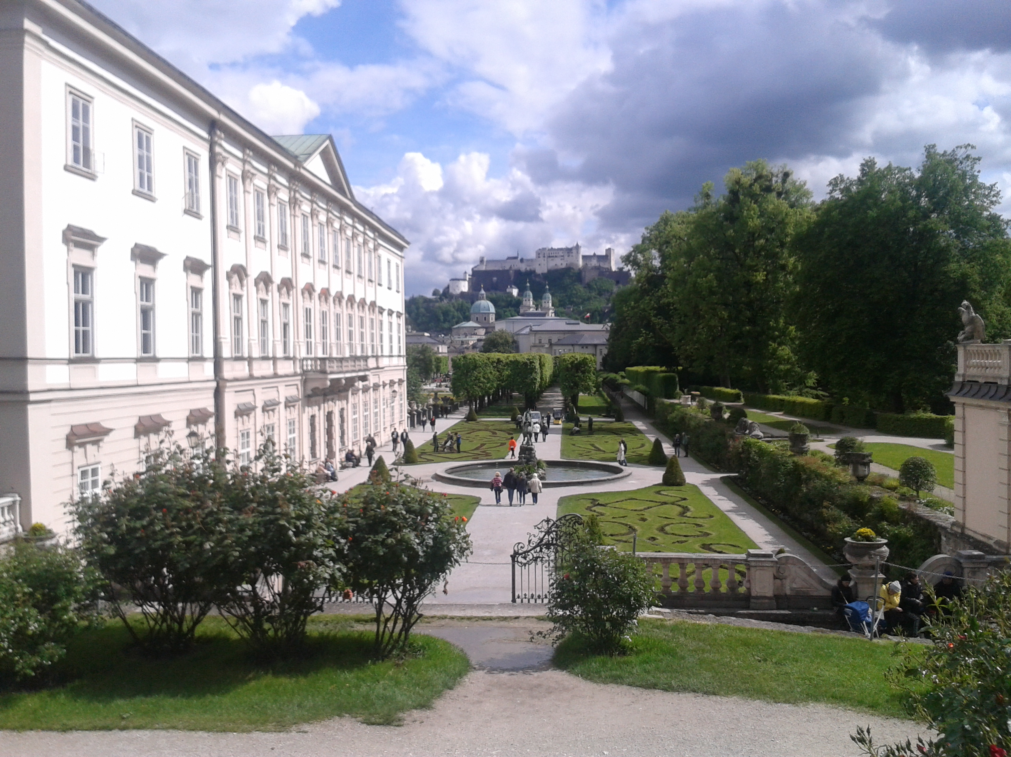

Schuljahr 2014/2015
Ausgeführt durch Betreuer/Betreuerin:

Alexander Bendl, 5BHWII Prof. DI Wilhelm Hehenwarter
Ferdinand Brunauer, 5BHWII Prof. DI Wilhelm Hehenwarter
Milena Matic, 5BHWII Prof. DI Wilhelm Hehenwarter

Hallein, am 25.09.2014

